Безопасность ребенка
Сроки проведения прививок | Перечень инфекций
Новорожденные дети в первые 12 часов жизни | Вирусный гепатит В
Новорожденные дети на 3-5 день | Туберкулез
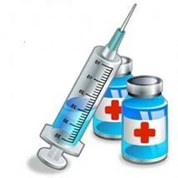2 месяца | Коклюш, дифтерия, столбняк, полиомиелит, гемофильная инфекция, вирусный гепатит В, пневмококковая инфекция*
3 месяца | Коклюш, дифтерия, столбняк, полиомиелит, гемофильная инфекция, вирусный гепатит В
4 месяца | Коклюш, дифтерия, столбняк, полиомиелит, гемофильная инфекция, вирусный гепатит В, пневмококковая инфекция*
12 месяцев | Корь. Эпидемический паротит, краснуха, пневмококковая инфекция*
18 месяцев | Коклюш, дифтерия, столбняк
6 лет | Дифтерия, столбняк, корь, эпидемический паротит, краснуха
7 лет | Полиомиелит
11 лет | Дифтерия
16 лет, взрослые в возрасте 26 лет и последующие каждые 10 лет до достижения возраста 66 лет | Дифтерия, столбняк
Дети в возрасте с 6 месяцев и взрослые (в том числе беременные женщины) ежегодно | Грипп
1-5 лет | Гемофильная инфекция-, пневмококковая инфекция*
зависит от вас!
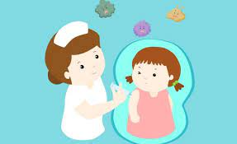

Сделайте правильный
выбор
в пользу здоровья Вашего ребенка!
Вакцинация –
долгая и здоровая жизнь для каждого человека!

ГУ «Несвижский районный центр гигиены и эпидемиологии»

Национальный календарь профилактических прививок РБ
*- проводится детям, имеющим заболевания, определенные перечнем МЗРБ

